1.Раскрась бусины: желтая, красная, желтая, красная и т.д. 2. Вставь пропущенную букву.

Какие слова получатся из бусин одинакового цвета?

Запиши их и прочитай. Раскрась эти фрукты на картинке.

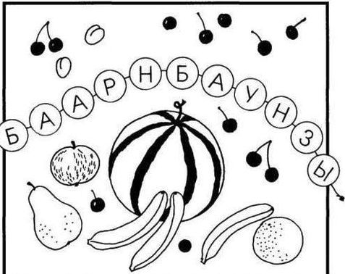 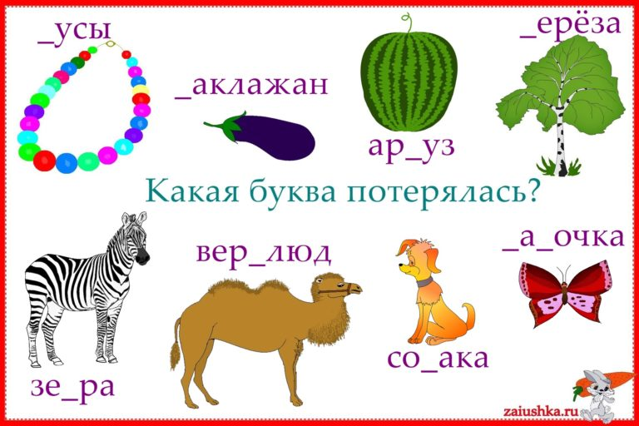

3. Узнай и допиши буквы.

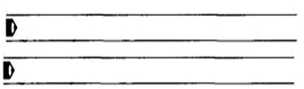 

4.Соедини слог с картинкой, название которой на него начинается. 5. Найди и раскрась букву «Б».

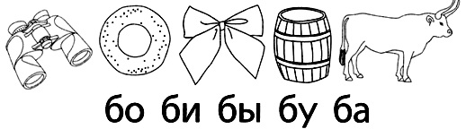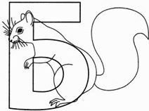

6.Под каждой картинкой обведи буквы, которые есть в её названии. 7. Сделай звуковой анализ слова БУСЫ.

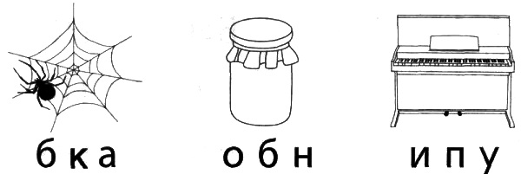 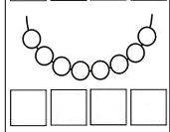

8.Найди в гусенице спрятанные слова. Раскрась их разным цветом.

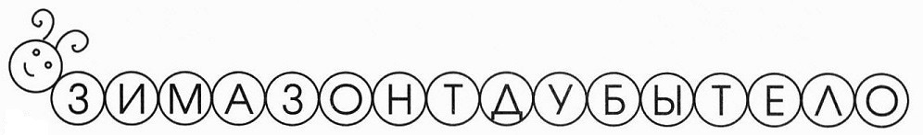

9.Почини букву «Б», допиши элементы, которых не хватает.



10. Нарисуй так, чтобы в каждой следующей банке 11. В банку входит 10 стаканов воды. Сколько стаканов

увеличивался объём жидкости. можно долить в каждую банку? Подпиши под банкой.

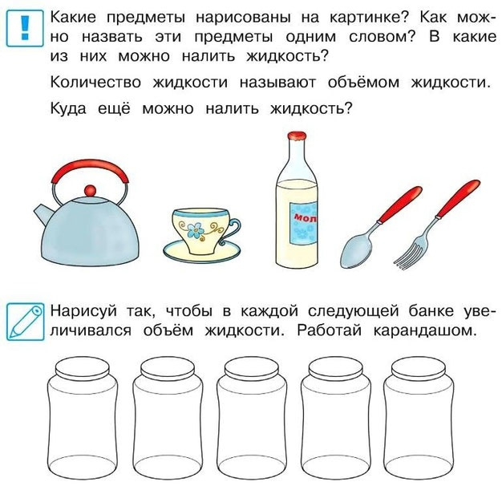 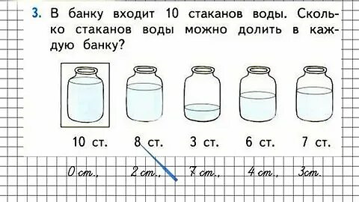

---------------------------------------------------------------------------

12. Сравни ёмкости по объёму и напиши знаки **< > =**

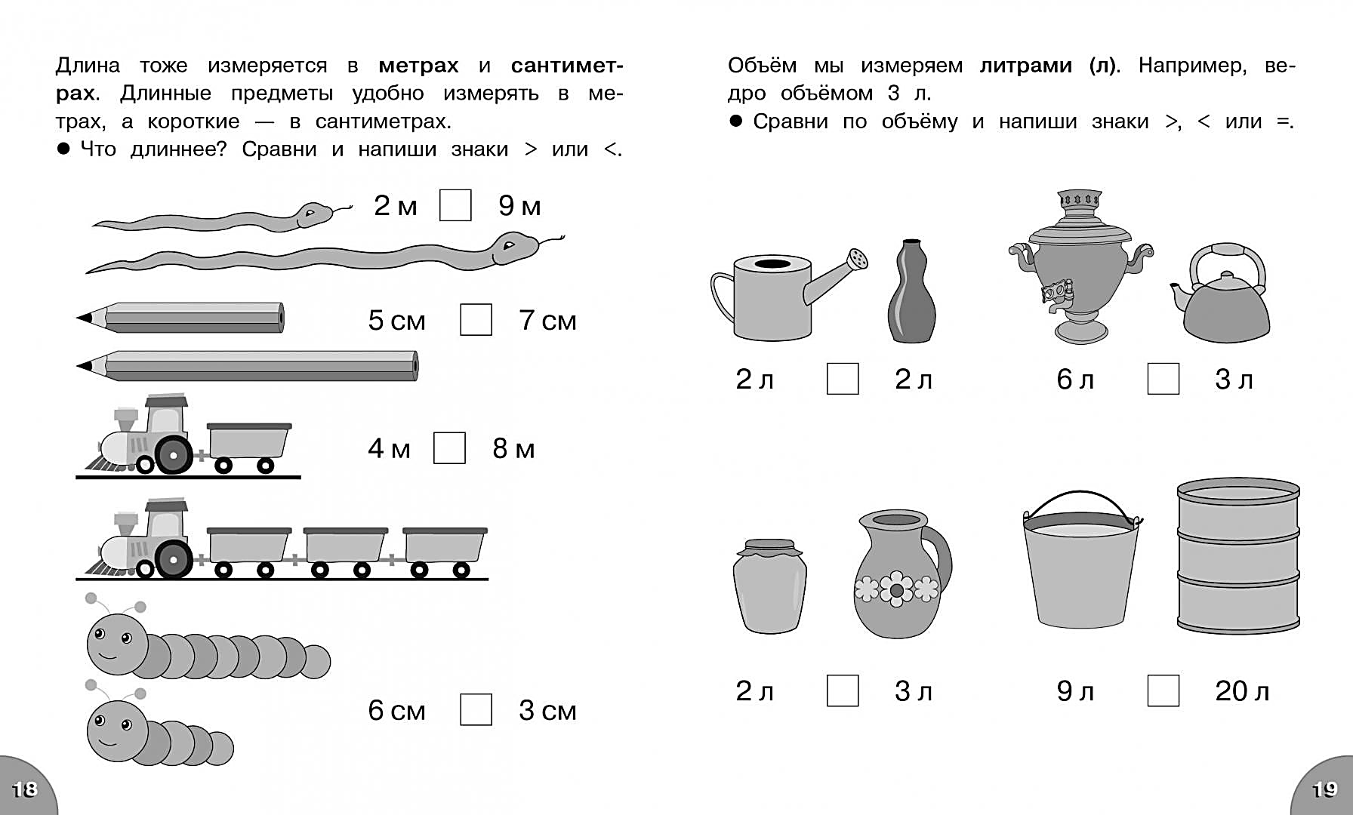

13. Посчитай, сколько литров жидкости каждого вида 14. Составь по картинкам задачи и запиши решение.

купил котёнок. Найди ответы среди цифр и соедини с

подходящей жидкостью.

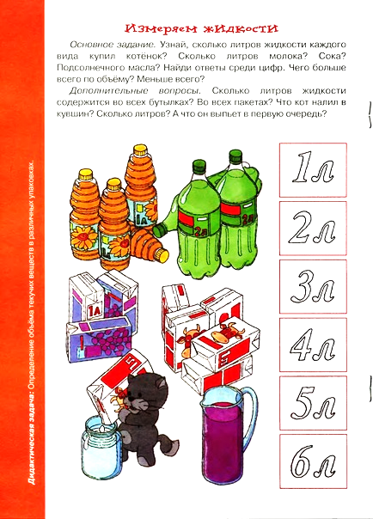 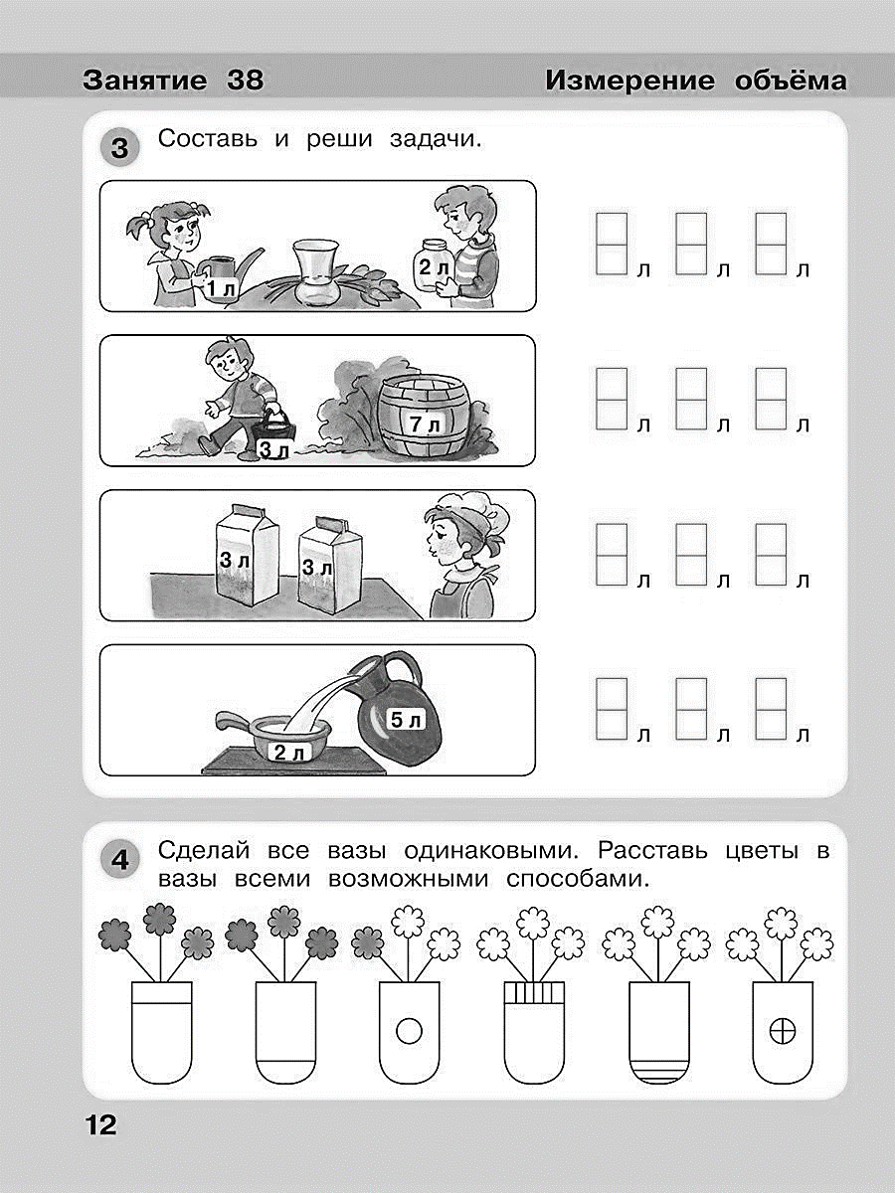

15. Узнай по рисунку, сколько чашек воды в каждом кувшине. 16. Подумай, сколько литров может быть в

Закрась одним цветом цифру и кувшин, подходящие друг другу. этих ёмкостях. Подбери нужное число.

